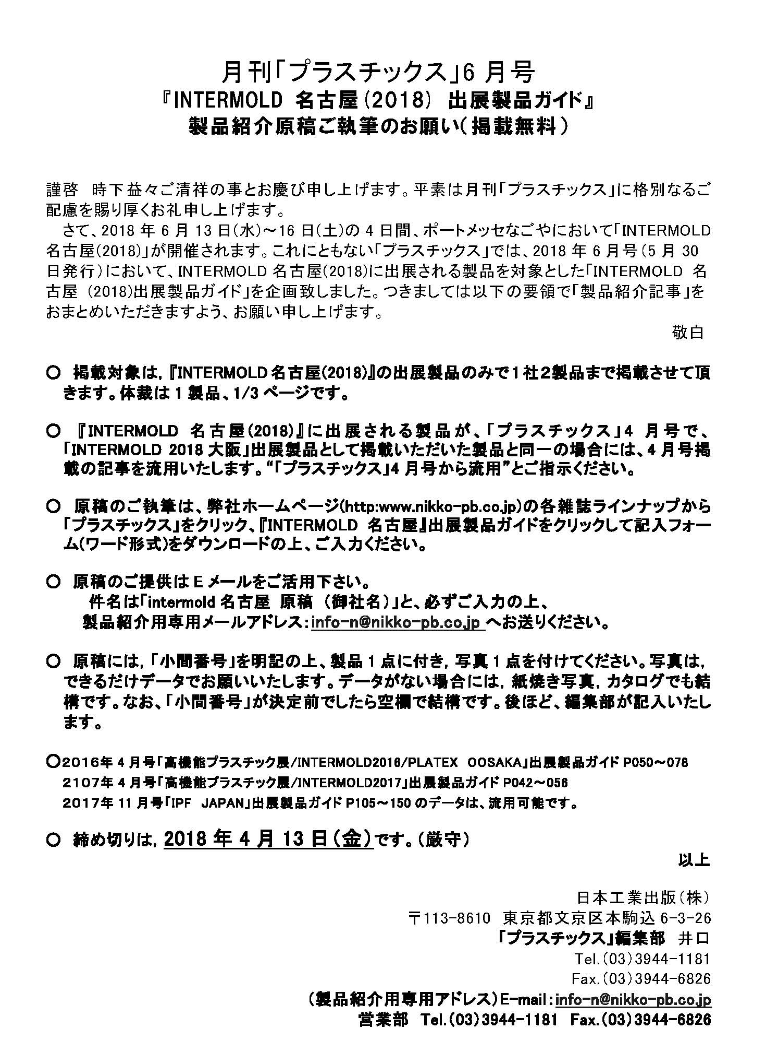

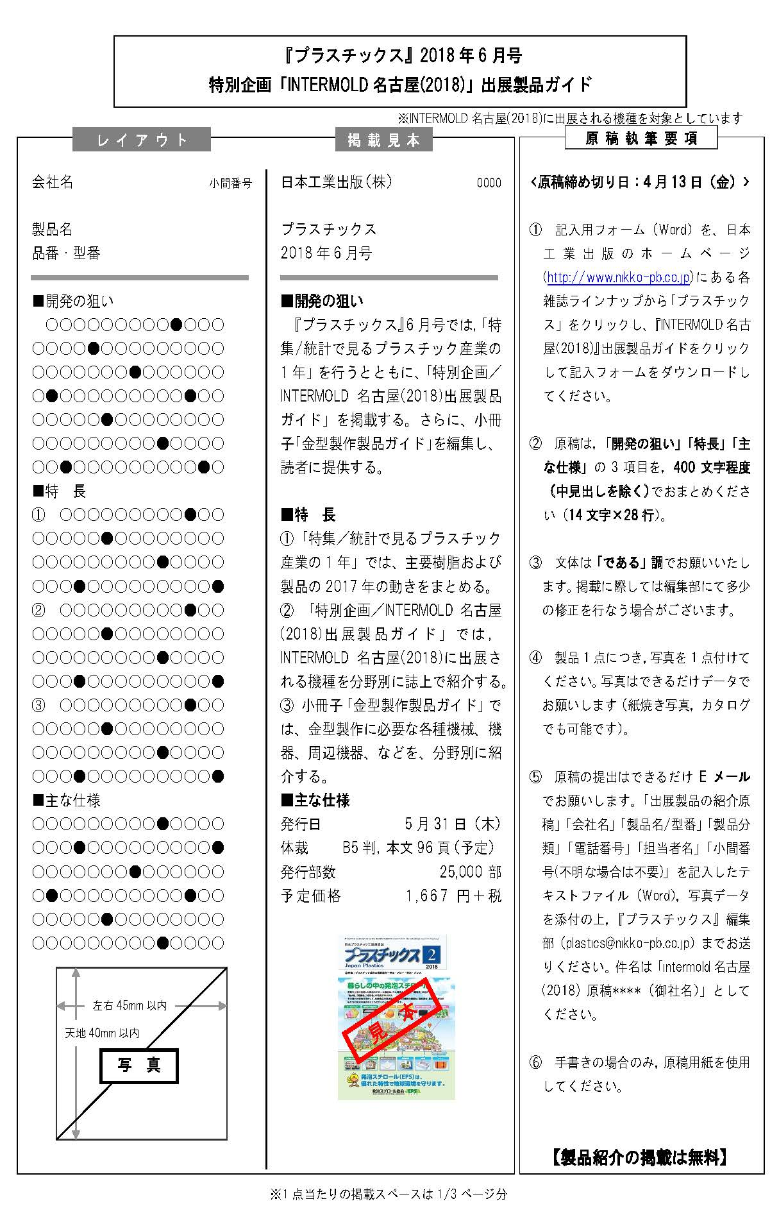

■「プラスチックス」2018年6月号
原稿締め切り日：4月13日（金）
）
写真貼り付け位置（枠内に収まるように入れてください）

↑ 画像データはこちらに貼り付けてください。枠内の段落記号（↵）にカーソルを合わせ，メニューの「挿入」から図を選択して，「ファイルから」を指定し，貼り付ける画像データを選んで貼り付けてください。その後で画像のサイズを枠内に収まるように縮小させてください。

28行
20行
１0行
← こちらから本文を入力してください（「○○○●○」部分は削除してください）。1行当たり全角14文字詰め。本文の総量は，小見出し（■開発の狙い，■特長，■主な仕様）を入れて28行を目安にお願いいたします。『■主な仕様』の項目については編集部で1行当たりの文字数を調整いたしますので，多少超過しても構いません。

『INTERMOLD 名古屋(2018)』出展製品ガイド
会 社 名
担 当 者
電話番号
分 類 | 射出成形機/CAE/３Dプリンター/金型用センサ・計測機器/金型温度調節機/金型材料・部品/ホットランナー/金型洗浄機/その他金型関連装置

出展小間番号

製 品 名
型 番

■開発の狙い
○○○○○○○○○●○○○○○○○○○●○○○○○○○○○●○○○○○○○○○●○○○○○○○○○●○○○○○○○○○●○○○○○○○○○●○○○○○○○○○●○○○○○○○○○●○○○○○○●○
■特 長
○○○○○○○○○●○○○○○○○○○●○○○○○○○○○●○○○○○○○○○●○○○○○○○○○●○○○○○○○○○●○○○○○○○○○●○○○○○○○○○●○○○○○○○○○●○○○○○○○○○●○○○○○○○○○●○○○○○○○○○●○○○○○○○○○●○○○○○○○○○●○○○○○○○○○●○○○○○○○○○●○○○○○○○○○●○○○○○○○○○●○○
■主な仕様
○○○○○○○○○●○○○○○○○○○●○○○○○○○○○●○○○○○○○○○●○○○○○○○○○●○○○○○○○○○●○○○○○○○○○●
2016年4月号「高機能プラスチック展/INTERMOLD2016/PLATEX OSAKA」出展製品ガイドP.50～78、2017年4月号「高機能プラスチック展/INTERMOLD2017」出展製品ガイドP.42～56、2017年11月号「IPF JAPAN」出展製品ガイドP.105～150、および2018年4月号「INTERMOLD2018大阪」のデータは流用可能。

